PROYECTOS Y PROGRAMAS
FEBRERO 2023
(METAS INSTITUCIONALES)
SANTO DOMINGO, D.N.

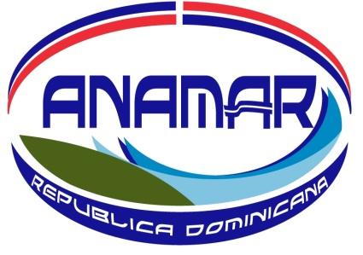
La Autoridad Nacional de Asuntos Marítimos (ANAMAR) estableció su producción en materia de programas y proyectos para el 2022, conforme a sus prioridades institucionales de acuerdo con la Ley 66-07 y Reglamento No. 323-12, alineadas con la END 2030, PEI 2019-2023 y POA 2023.

La Producción de la ANAMAR apunta al Objetivo General de la END 2030: 4.1 Manejo sostenible del medio ambiente, Objetivo específico 4.1.1: Proteger y usar de forma sostenible los bienes y servicios de los ecosistemas, la biodiversidad y el patrimonio natural de la nación, incluidos los recursos marinos.

Un informe de seguimiento trimestral es generado por la ANAMAR en el cual se realiza un monitoreo físico y presupuestario de las metas establecidas.

La ANAMAR, adscrita al Ministerio de la Presidencia con el programa 23 ‘’Promoción del Desarrollo y Fortalecimiento del Sector Marítimo” Producto 6121 ‘’Proveer al Estado Dominicano las herramientas técnicas, científicas y jurídicas para lograr una correcta administración de sus recursos oceánicos’’, llevará a cabo investigaciones para la conservación aprovechamiento sostenible de los recursos del mar y desarrollo del sector marítimo.

Relación de proyectos y/o actividades a realizar por la ANAMAR en febrero 2023:
- Continuación servicio de consultoría para la localización y cuantificación de los bancos de arenas disponibles en la zona Norte de la Rep. Dom. Fase II (Tramo Puerto Plata - Monte Cristi).
- Fase II. Caracterización de arrecifes mesofóticos en República Dominicana.
- Caracterización e identificación de microplásticos en las costas dominicanas.

- Fase II. Reproducción de peces arrecifales con postura pelágica mediante sistema acuapónico marino.
- Instalación y despliegue de boyas oceanográficas en costas de la República Dominicana.
- Charla o Conferencia sobre el mar y sus recursos.
- Entrega de Mapa Topobatimétrico.

09 de febrero de 2023

